
UNIVERSIDAD NACIONAL DE INGENIERÍA Ciclo Académico: 2014-3
FACULTAD DE INGENIERÍA ELÉCTRICA Y ELECTRÓNICA Profesor: Segundo Gamarra
DEPARTAMENTOS ACADÉMICOS

LABORATORIO Nro. 2

Efectos musicales con MATLAB.

La música es una sucesión de notas. Algunas notas pueden sonar simultáneamente como en los acordes para agregar una dimensión adicional al sonido. Una nota es simplemente un tono a una frecuencia perceptible con cero o más armónicos de ese tono. Un armónico, son sinusoides con frecuencias que son múltiplos de la frecuencia fundamental, con distintas amplitudes. Los armónicos, si existen, son generalmente de menor amplitud que el tono fundamental y disminuyen en importancia conforme aumentan de frecuencia, evitando así que sean los armónicos los que dominen el volumen de la nota.

Una manera simple para sintetizar música consiste en generar una melodía como una sucesión de tonos. Una síntesis más compleja combinaría el tono con más armónicos. Igualmente un enfoque más realista formaría los sonidos simulando como un humano toca las notas sobre un el instrumento musical.

Las Notas Musicales

La música se basa en una escala de notas. Cada una de estas notas puede ser generada construyendo una sinusoide de la frecuencia apropiada.

Los nombres de las notas musicales y su frecuencias se enumeran en la Figura 1.

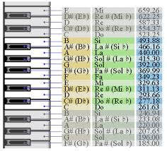

Figura 1: Las frecuencias de algunas notas musicales.

Mejora de calidad

Desafortunadamente, si solo se hace lo que se ha sugerido en el apartado anterior, las notas resultantes no suenan muy bien. En un intento de incrementar la calidad, hay un número de mejoras que se pueden ensayar.

Si se varía el volumen de una nota determinada como una función de tiempo, como en la figura 2, se puede simular la nota producida por un instrumento de manera más realista.

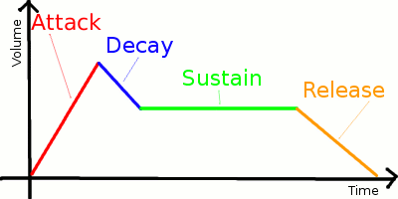

Figura 2: El volumen como una función de tiempo para una nota musical reproducida de manera más real.

Cuando se pulsa una tecla sobre un teclado de piano, el volumen sube desde cero al valor máximo en la porción de ataque de la nota. El volumen entonces decae a un valor intermedio, que se mantiene por un instante de tiempo. Este volumen posteriormente decaerá a cero si la tecla se mantiene pulsada durante un el período largo de tiempo, o se amortiguará cuando la tecla se libera. La figura 2 representa este comportamiento del volumen.

Se puede lograr un efecto "stacatto" si no se sobreponen las notas en el tiempo. Esto es efectivamente lo que se consigue si se ha generado simplemente las notas en una sucesión como se sugería anteriormente. Desafortunadamente, el efecto"stacatto" que se produce en nuestro caso, hace que las notas suenen como si el piano fuera tocado por un novato

Los armónicos de la frecuencia fundamental de una nota pueden agregarse para hacer que la nota suene más rica y más agradable.
Ejercicios:

Para tratar de hacer sus tonos más realistas intente las siguientes mejoras:

Op1.1.1 -- La variación del volumen según la forma de onda en la Figura 3.2.
Op1.1.2.-- Genere una simulación de una nota LA de un piano (440Hz) de acuerdo al espectro (figura 3.3) obtenido de la nota A3 producida en un instrumento real

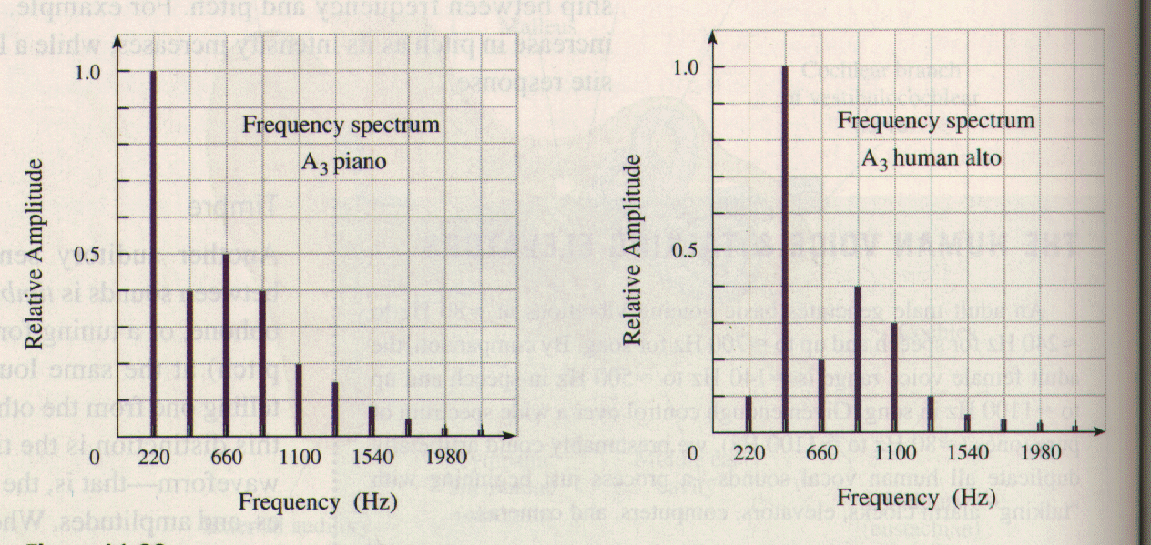
Figura 3: Espectro de una nota musical reproducida de manera más realista.

3.3.- Simulación de instrumentos musicales utilizando señales moduladas en frecuencia

Las señales con frecuencia modulada tienen la expresión:

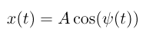

en particular un sintetizador de musica utiliza señales de FM con Y(t) variando se manera sinusoidal:

donde A(t) es la variación de amplitud o envolvente que varía con el tiempo para conseguir efectos mas realistas.

Si se calcula la frecuencia instantánea se obtiene

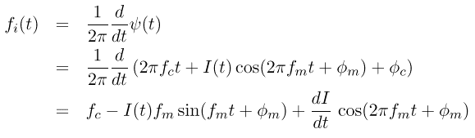

y tenemos que fc es la frecuencia que se obtendría sin modulación FM y se denomina frecuencia de la portadora.

fm es la frecuencia de la modulación y expresa la rapidez de variación de la frecuencia instantánea.

Los parámetros φ_{m} y φ_{c} son constantes arbitrarias, usualmente con valor φ_{m} = -π/2 y φ_{c}=0.

I(t) se denomina técnicamente índice de modulación de la envolvente y se utiliza para variar el contenido en armónicos del sonido del instrumento. Cuando I(t) es pequeño se generan principalmente los armónicos con frecuencias bajas y cuando I(t) es grande se producen también los armónicos superiores. De esta manera se consigue que el contenido en armónicos varié en con el tiempo.

Ejercicio

Op1.1.3.- Sonido de una campana.

Particularizando los parámetros correspondientes a la generación de sonido de una campana, tenemos:

Relación fc/fm= 1/2

por ejemplo fc = 110 Hz y fm = 220Hz.

Envolventes A(t) e I(t) con decaimiento exponencial
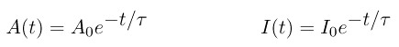
con A(0) =1 e I(0) = 10.
Genere las señales con fs = 8000 Hz y si la tarjeta de sonido lo permite mejor con fs= 11,025 Hz .
Experimente con los siguientes valores:

Caso fc(Hz) fm(Hz) I(0) t(seg) dur (seg)
1 110 220 10 2 6
2 220 440 5 2 6
3 110 220 10 12 3
4 110 220 10 0.3 3
5 250 350 5 2 5
6 250 350 3 1 5
Intente determinar la frecuencia dominante, para ello pruebe a:

Escuchar el sonido con la función sound( ).
Dibujar su espectrograma.
Representar gráficamente un rango de 100 a 200 muestras de la señal y observar la variación de frecuencia.

Enlaces relacionados de interés:

Introduction to Digital Music: http://www.ee.psu.edu/pub/ee008s/ee008s.htm
Basic Music Signals: http://www.siglab.ece.umr.edu/ee341/dsp/basics/music.html
Conceptos Musicales: http://www.lafacu.com/apuntes/musica/musica1/default.htm
Conceptos Musicales: http://www.musica.org/latinmidi/solfeo/solfeo.htm
Piano Tuning: http://www.izzy.net/~jc/PSTInfo/Temper.html
Piano A3 harmonics: http://capa6.phy.ohiou.edu/psc105/c4d/chap4a.htm

Efectos digitales de Audio: eco, coros y reverberación
Efectos digitales de audio
En el laboratorio anterior
Se generó música como una sucesión de notas, y se experimentó con variaciones para hacer que la música suene más realista. En este laboratorio, se usarán operaciones matemáticas simples para agregar estilo y efectos especiales a la música generada por ordenador. Se agregarán efectos como vibrato y tremelo.

Para otro efecto especial, se suele duplicar una melodía para que suene como si viniese desde muchos instrumentos similares (efecto de coro), y también se reproducirán efectos adicionales, como incorporar el eco y la reverberación, que se basan en el retardo y la de realimentación de la señal de entrada.

Tremelo

Tremelo es la variación de la amplitud de un tono por una señal senoidal de frecuencia baja. En términos matemáticos:

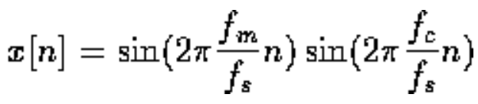
dónde fc es la frecuencia de la señal senoidal subyacente, o frecuencia de la portadora; fm es la frecuencia moduladora, con fm << fc ; y fs es la frecuencia de muestreo, con fs > 2 fc para asegurar que se satisface el criterio de Nyquist.

Vibrato
Vibrato es la variación de la frecuencia del tono por una señal senoidal de frecuencia baja. En términos matemáticos:

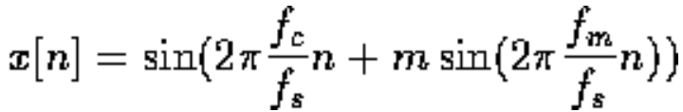

dónde fc es la frecuencia de la señal senoidal subyacente, o frecuencia de la portadora; fm es la frecuencia moduladorar, con fm << fc ; m es el índice de modulación y fs es la frecuencia de muestreo, con fs > 2 fc para asegurar que se satisface el criterio de Nyquist.
Para obtener una idea de lo que estos parámetros realmente hacen, conviene dibujar la frecuencia 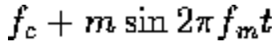 como una función de tiempo t ; la frecuencia tendrá un valor nominal de fc, pero se observará una variación sinusoidal con una frecuencia de fm con una amplitud máxima m . Valores sugeridos de m estarán en el orden de 2.5% a 10% de fc.

NOTA: Variar la amplitud de una señal sinusoidal por alguna señal se denomina modulación de amplitud. Variar la frecuencia de una señal sinusoidal de acuerdo a otra señal se denomina modulación de frecuencia. En la radio de frecuencia modulada (FM), fc oscila desde 88.5 a 108.5 MHz, el máximo fm es 15 kHz, y m = 5 . En la radio de amplitud modulada (AM), fc está entre 530 y 1700 x 100 kHz y el máximo de fm es 5 kHz. Este es una de las razones por las que la música sobre una estación de radio FM suena mejor y la mayoria de las cadenas musicales usan FM. La radio AM lleva suficiente rango de las frecuencias para reproducir bien la voz humana, pero no es suficiente para la música porque la música contiene frecuencias sobre la gama perceptible desde 20 Hz a 20 kHz.

Efectos generados mediante retardos

Eco

El eco es un efecto sonoro que se produce cuando un sonido rebota contra una superficie lejana y llega por duplicado al receptor con un cierto retardo. Este efecto se puede reproducir artificialmente, mezclando el sonido original consigo mismo pero retardado y levemente atenuado. Se modela facilmente, configurando para cada repeticion, el retardo y la atenuacion. Una manera para reproducir este efecto en el laboratorio está usar un bucle de realimentación, como en la Figura 4.

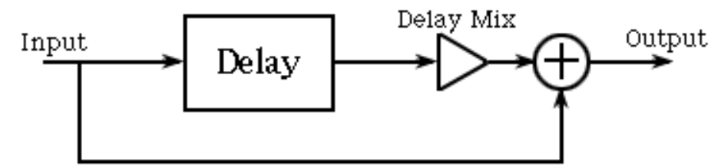

Figura 4: Un sistema básico que implementa eco
Considere el efecto de dar palmas con las manos en una sala grande. Primero se oye la palmada, luego una versión atenuada de la palmada, y despues el sonido atenuado de la versión que ya se atenuó.

Para no tener un efecto tan limitado se permite realimentar la señal retrasada atenuandola y con ello se repite el echo indefinidamente. El sistema se pude describir con los siguientes diagramas de bloques
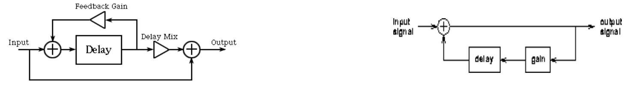
La entrada al sistema es la señal original y la salida del sistema es la señal con eco. Notese que en la figura de la derecha hay una conexión directa desde la entrada a la salida. Además hay una conexión que realimenta la señal retardada y atenuada (suponiendo la ganancia es menos de unidad) de la salida sumada a la entrada.

Este sistema puede ser directamente realizado, sumando adecuadamente copias de la señal original retrasadas y atenuadas. Sea la señal original x[n], muestreada con una frecuencia fs. Si deseamos que un retardo de d segundos, se traduzca en una desplazamiento de las muestras, el numero de muestras a desplazar es D = d x fs. Además, si el el factor de atenuación es alfa, la señal con eco y[n] tiene la expresión:

con este y otros efectos de retardo, a menudo conviene, tener un poco de silencio al final del sonido original para que el efecto no quede interrumpido de forma brusca.

Se deberá codificar efecto del retardo aplicado a una señal :

En este ejemplo se escucha un tono, luego el tono y los retrasos sin realimentación de 60 ms , 100ms, 150 ms y 250 ms. Finalmente dos con realimentación y retardo de 250 ms, en el segundo caso con mayor ganancia en la realimentación.

Chorus

El Chorus es un efecto que pretende hacer que un solo instrumento suene como varios a la vez. Se consigue mezclando la señal de entrada con sigo misma varias veces pero retardada y ligeramente modificada en amplitud.
Una manera que los estudios utilizan para hacer un sonido de gente como una muchedumbre es el efecto de coro. Se hace agregado a la señal original varias versiones atenuadas y retardadas de la señal original, como se ilustra en la Figura 5.

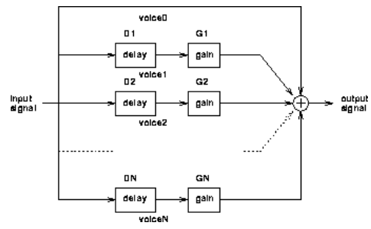
Figura 5: Un sistema que implementa el efecto de coro.
Las flechas en la figura indican trayectorias para la señal de entrada. Los bloques representan sistemas que operan sobre la señal de entrada para producir la señal de salida. Los bloques de retraso generan como salida una version retrasada de la entrada; en la Figura 2. El valor del retraso se representa por los variables D1 a DN. Los bloques de ganancia multiplican su entrada por un valor constante, G1 a GN. El círculo con el símbolo + representa un sumador, cuya salida es la suma de todas las entradas.

Reverberación

Una reverberación no es mas que un eco con un retardo tan pequeño que hace que las distintas repeticiones sean apenas perceptibles. Las reverberaciones se dan de forma natural en los sitios cerrados por la reflexion en las paredes. Cada recinto tiene una reverberación característica dependiendo de su geometría y de la absorción de los materiales que hay en el mismo.

La reverberación es un recurso muy valioso para dar entidad a un sonido. Lo utilizan la mayoria de equipos en las fases finales de procesado. Es normal el uso de equipos reverberantes en los estudios de grabacion pequeños ya que no tienen una adecuada reverberación.

Los parámetros para el eco y la reverberación son similares, pero para hacer una reverberación mas realista habría que configurar otros parámetros aparte del retardo y de las atenuaciones, modelando el hecho de que generalmente las superficies no absorben todas las frecuencias por igual y se produce una atenuación según la frecuencia.

Un primer intento puede realizarse con el siguiente sistema que se basa en el anteriro de eco con retardos suficientemente pequeños, para que no se pueden oír ecos distintos. Con unas modificaciones apropiadas, como se describe a continuación, conseguimos en su lugar reverberación. Se combina un sonido directo, un retorno rápido, y una cola de reverberación. En el ejemplo de dar palmas en una sala, el sonido directo es el aplauso inicial. El retorno rápido sería el eco primario que se oiría. La cola de reverberación serían los restantes ecos, que serían suficientemente cercanos y no serían muy distintos. Un sistema simple de reverberación es el mostrado en la Figura 6.

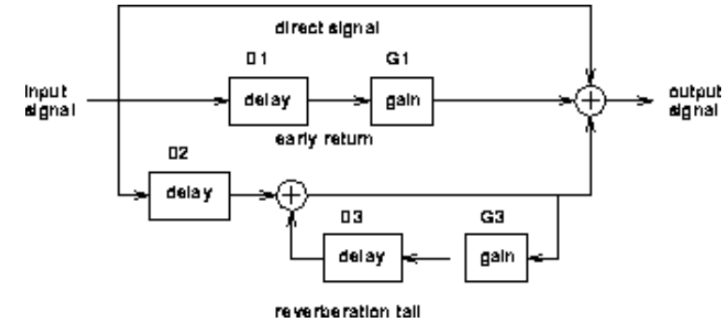
Figura 6: Un sistema que implementa reverberación.
Con la selección apropiada de los parámetros en la Figura 6, se puede simular la respuesta de cualquier sala desde un velatorio (suele ser una sala con mucho aislamiento sobre las paredes) a lugares sumamente bulliciosos (como un estadio).

Por supuesto, la palabra clave aquí es "apropiado". De los datos disponibles sobre diversos espacios acústicos, dos de los parámetros disponibles son el tiempo iniciad de demora (TID) y tiempo de reverberación. El TID es el tiempo transcurrido entre el instantes que se genera un sonido y cuando se oye el primer eco. El tiempo de reverberación es el tiempo en el cual un sonido atenua su amplitud a un valor 1/1000 de su amplitud inicial.

Relacionar el TDI y el tiempo de reverberación con los valores que se necesitan poner en el sistema en la Figura 3 es una materia de diseño de ingeniería (la experienca basada en conjeturas razonables). Las reglas básicas para elegir los diversos valores se indican a continuación:

D1: el TID.
G1: el mismo que G3.
D2: dos veces el TID.
D3: los experimentos dicen 50 ms.
G3: 10 E-((3*D3)/tiempo de reverberación).

Para una sala de conciertos, el TID es 15 ms y el tiempo de reverberación es 1,8 s. si la sala esta llena. Esto se traduce en:

D1 15ms
G1 0.8555
D2 30ms
D3 50ms
G3 0,855

Retardo Multitrayecto

Este efecto permite mayor flexibilidad que los retardos descritos en el efecto de eco. El diagrama de bloques que corresponde a un sistema con cuatro ramas se muestra en la siguiente figura.

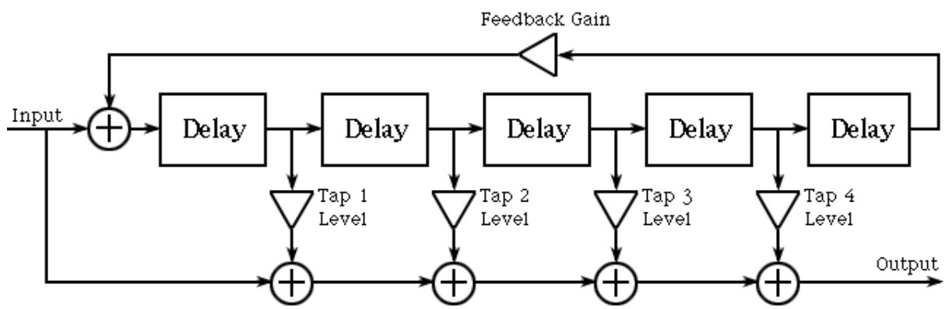

Genere el código y escuche el efecto del retardo multitrayecto aplicado a una señal :
En este ejemplo se debería escuchar el efecto de un mulitrayecto de 4 ramas sobre un sonido.

Retardo Ping Pong

Como su nombre implica, el retraso de ping-pong produce un rebote de sonido, cambiando típicamente entre el canal izquierdo y derecha de un sonido estereofónico. El retraso de ping-pong se implementa con dos líneas de retraso distintas, cada una generada por una entrada, y con la particularidad de que en lugar de realimentarse independientemente, la ganancia de la regeneración depende de la otra línea de retraso, como se muestra en la siguiente figura.
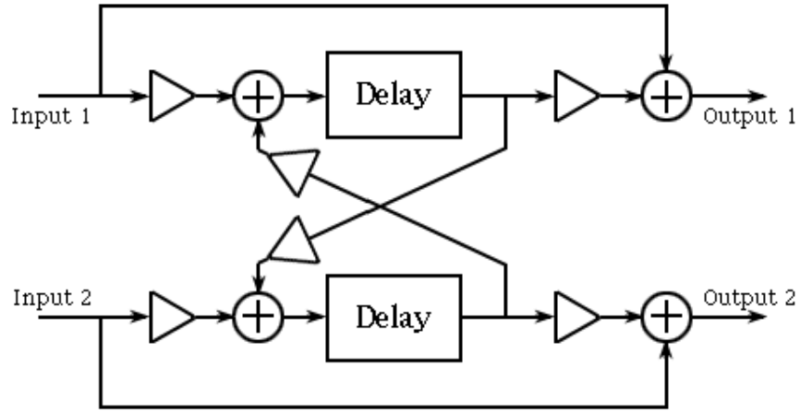
Este sistema produce dos salidas.
Escuche el efecto del retardo ping-pong :

Retardo dependiente del tiempo( Flanging)

El Flanging fue originalmente generado al mezclar la salida de 2 platos de discos. Se variaba su velocidad relativa cambiando el ``flange'' de cada plato para ir ajustándoles hasta la misma velocidad. Esto produce una efecto de sonido semejante al de un jet ascendiendo y descendiendo.

Este efecto combina la reverberación y la realimentación de un modo dinámico, es decir los parámetros que controlan el efecto varían en el tiempo.

Para entender como funciona es mejor escucharlo y "ver" estos cambios con el tiempo desde http://www.harmony-central.com/Effects/Articles/Flanging/ pruebe quicktime movie of a flanger (383K)

Ejercicios con MATLAB:

Op1.2.1.-Vibrato y Tremelo:
1.(*) Implemente vibrato y tremelo sobre un tono de una frecuencia fc = 440 Hz. Se puede elegir fm = 10 Hz y para el vibrato, un índice de modulación igual a 1.
2.(*) Represente gráficamente las formas de onda para los parámetros anteriores.
3.Escuche las formas de onda usando el comando sound. ¿Pueden oirse diferencias entre ellos?
4.¿Qué sucede cuando se varía el índice de modulación?

Op1.2.2- Eco:
1. Utilice un sonido generado en la practica anterior o cualquier sonido en formado WAV del directorio C:\windows\media, para generar una versión repetida del sonido agregando adecuadamente atenuaciones y copias retardadas del sonido original. Pruebe variando la atenuación de los retardos para conseguir un eco que suene realista.

Nota : help wavread

2. El sistema de la Figura 2 tienes la función de transferencia :
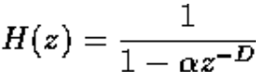
Lea la documentación para el comando de filter. Use el comando con b =[1], a = [1 zeros(1, D- 1) -alfa], y una copia de x suficientemente larga, rellenada con ceros. Compare la salida resultante con la generada directamente. Tenga en cuenta que el comando filter puede tardar en ejecutarse, especialmente para valores grandes de D .
Op1.2.3. Efecto de Coro: para hacer sonar la voz de uno mismo como una muchedumbre, implementese el sistema en la Figura 1. Para los diversos retardos, puede intentar con valores entre 0 y 10ms, aunque puede ser mejor otro valor máximo. Para las diversas ganancias, puede escoger valores entre 0.9 y 1.1.
Op1.2.4. Reverberación:
1.Implemente el sistema en la Figura 3 y experimente con diversos valores de los parámetros. Notese que los retrasosse dan en segundos y que debe ser traducida en desplazamiento de las muestras.
2.¿Qué valores hacen la sala similar a un velatorio?
3. Pruebe los valores de la tabla.

Lugar TDI ( ms) tiempo de reverberación (s)
Estudio 20 0,40
Auditorio 40 0,75
Sala de concierto 25 1,80
Iglesia 50 3,25

Op1.2.5. Otros Efectos Utilizando cono entrada la música que se sintetizó en la práctica anterior, o cualquier otro sonido grabado con el reproductor de sonidos de Windows aplique sobre la señal los efectos especiales que haya realizado.

Enlaces de Interes
DAFX Conference Web Page : http://www.unibw-hamburg.de/EWEB/ANT/dafx2002/
Efecto de retardo http://www.harmony-central.com/Effects/Articles/Delay/#int
Efecto de reverberación http://www.harmony-central.com/Effects/Articles/Reverb/#int
Efecto de Flanging http://www.harmony-central.com/Effects/Articles/Flanging/
Sounds and Spectrograms : McClellan, Schafer and Yoder, DSP FIRST: A Multimedia Approach. Prentice Hall, Upper Saddle River, New Jersey, 1998. Copyright (c) 1998 Prentice Hall.

Fuentes:
http://arantxa.ii.uam.es/~taao1/practica/practica_Op1.html
Creditos : F.J. Gómez Arribas

